**Site03. Conhecer as dimensões da célula**

A célula é a interseção de 1 coluna (coluna F, por exemplo) com 1 linha (linha 2, por exemplo), definindo a célula F2 (a azul).

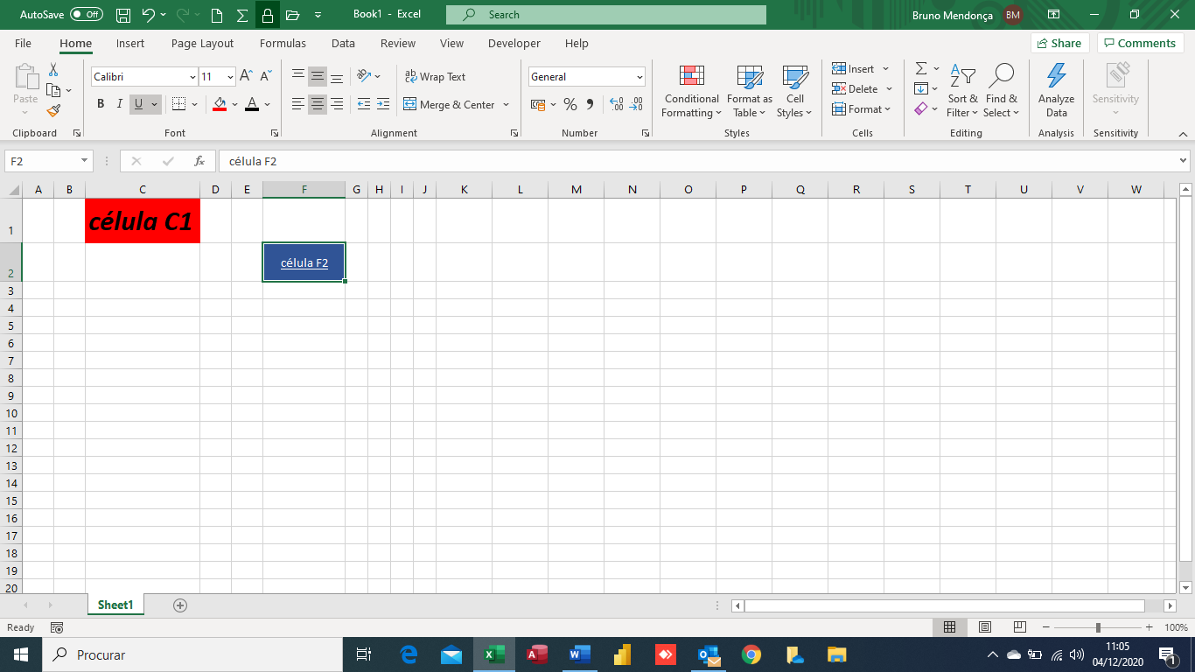

Esta célula F2 tem as formatações destacadas nas caixas (U=Sublinhado), letra Calibri 11, e centrado em largura e em altura. Fundo Azul e letra branca.

Já a célula C1 (A VERMELHO) tem outras características/formatações:

B=Negrito, I=Itálico= letra inclinada, letra Calibri 24, e centrado em largura e em altura. Fundo vermelho e letra preta. Já não tem o sublinhado da F2

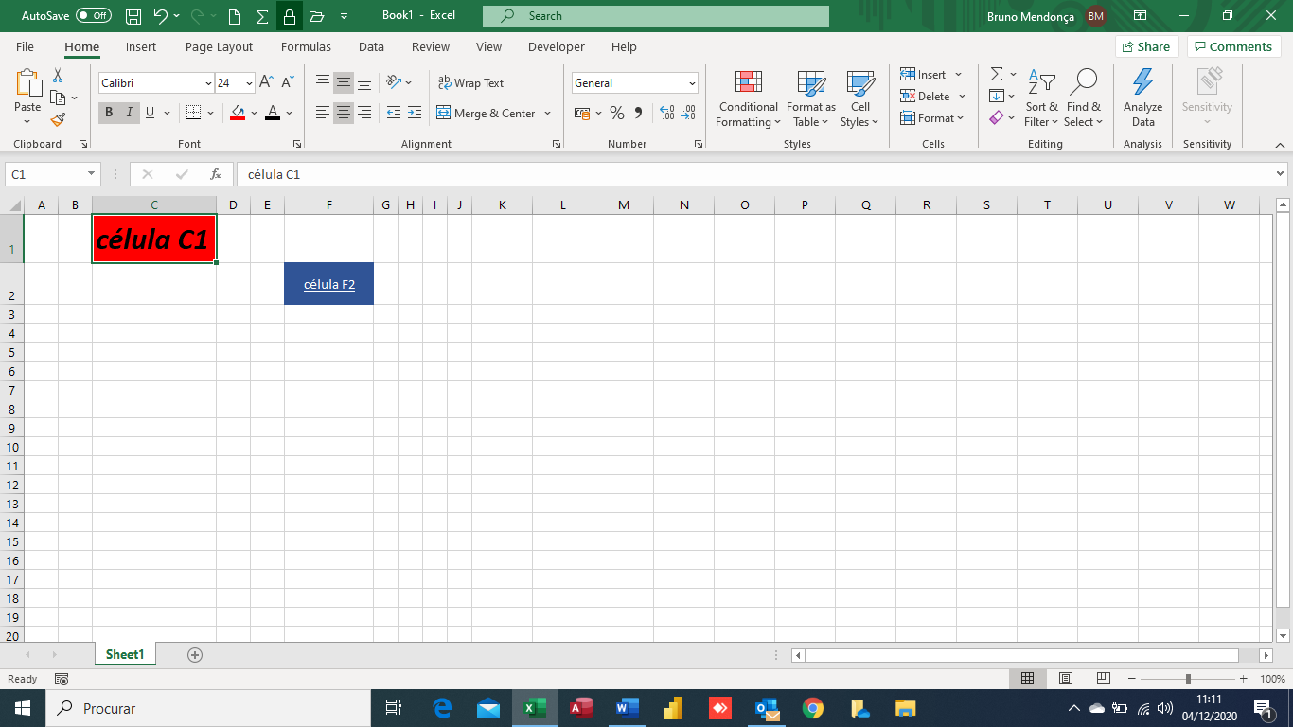

Ou seja, uma das dimensões da célula é a sua FORMATAÇÃO que define o seu aspeto, o que é permitido fazer (permitir ou não alterá-la) ou ver (esconder a fórmula por detrás do seu conteúdo), sem que o conteúdo mude.

Nota: Os formatos principais estão listados nestes comandos:

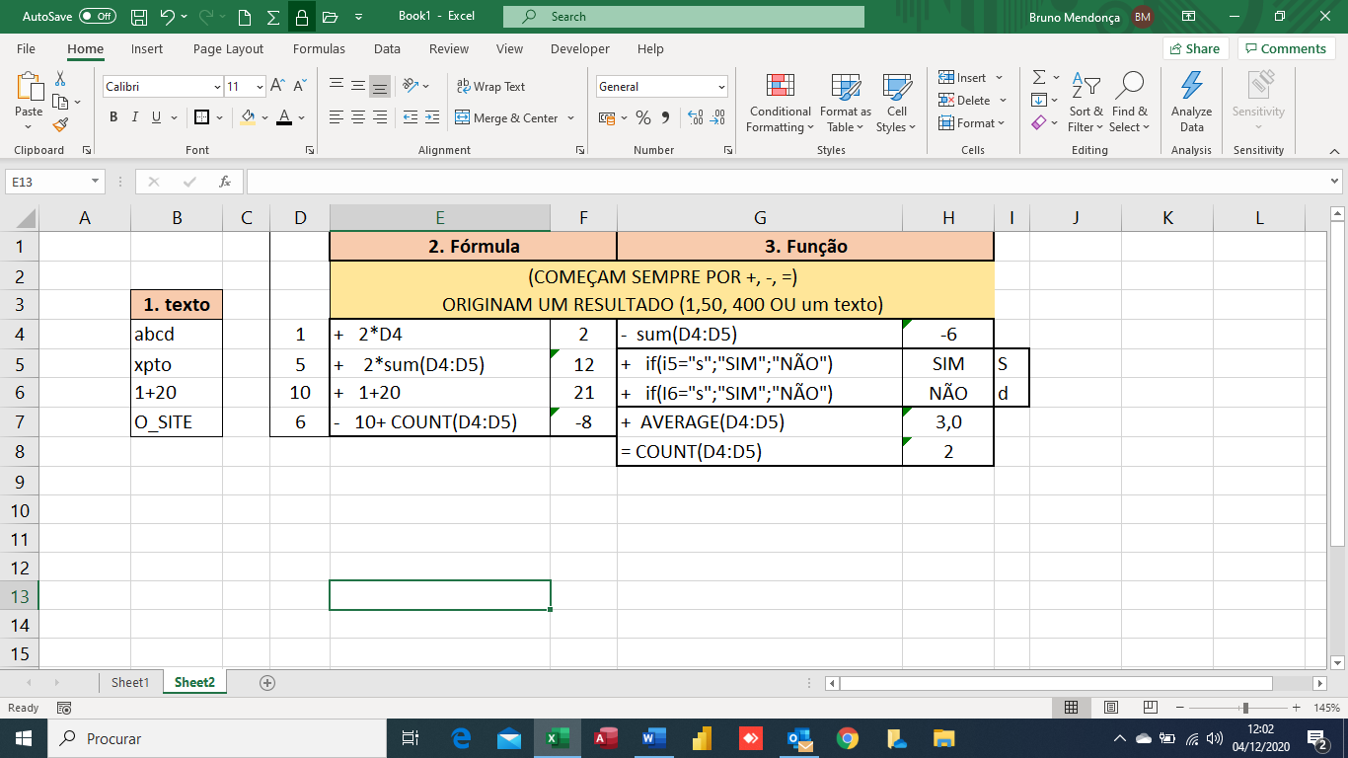

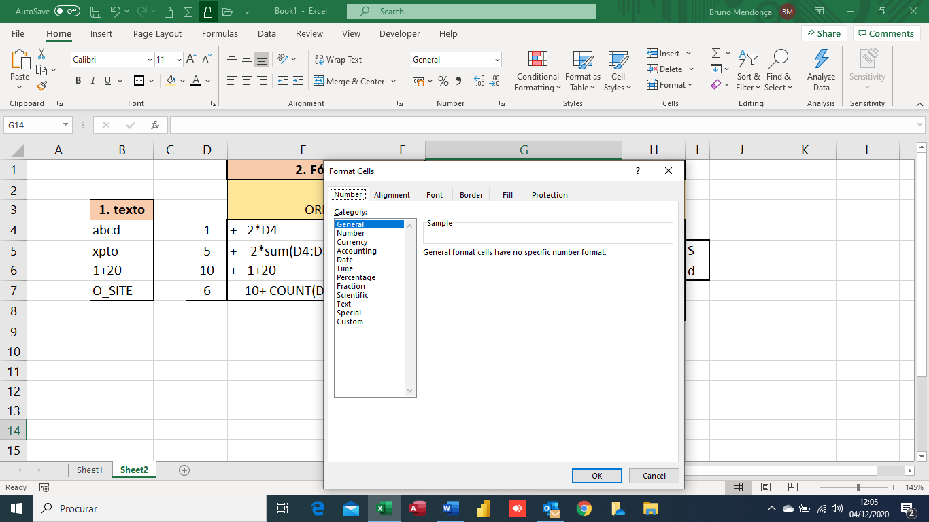 Ou no botão direito do rato sobre a célula.

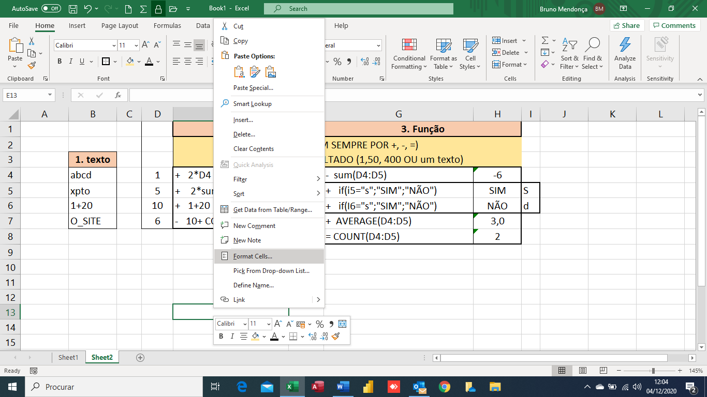

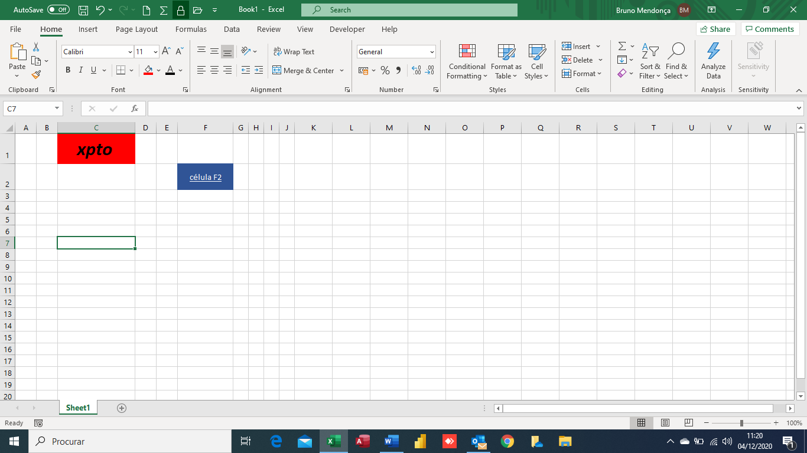 Se se mudar o texto “célula C1” para “xpto”, tudo se manterá igual, mas o seu conteúdo passará para:

Ou seja, outra dimensão da célula é o CONTEÚDO.

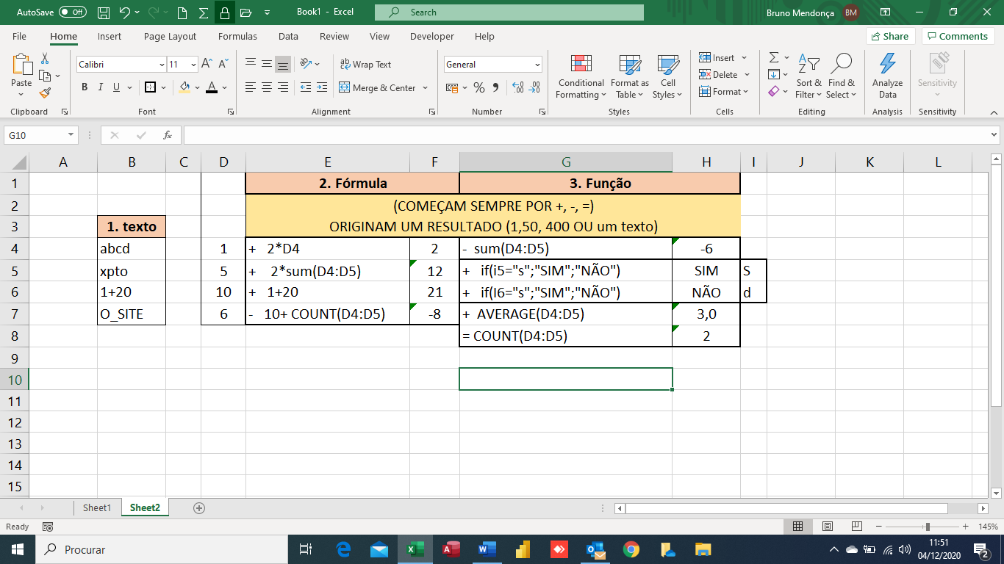O Conteúdo/content pode ser, entre outros menos comuns:

1. Texto
2. Fórmula
3. Função

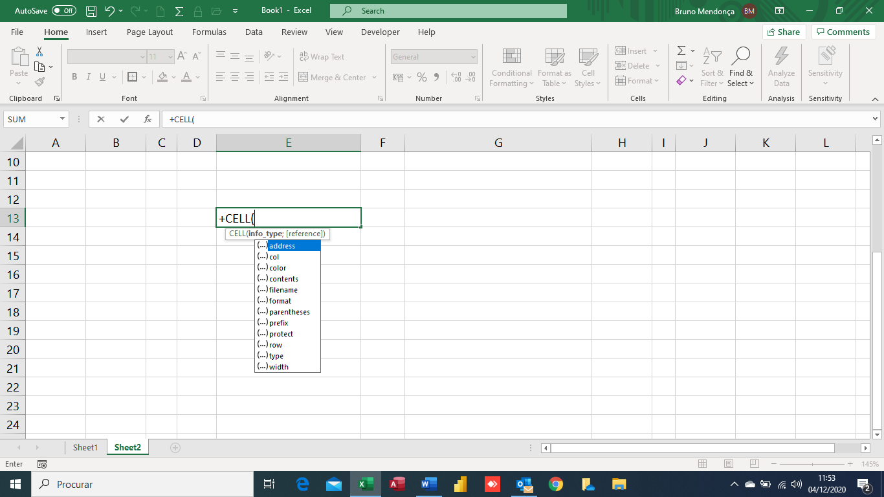

Há outras características que definem uma célula, mas as acima descritas

são as mais importantes.

Sugestão:

Sugerimos que replique os exemplos acima numa folha de Excel e veja o resultado.

Brinque com os valores e com os formatos que cada célula pode assumir.